**МИНИСТЕРСТВО НАУКИ И ВЫСШЕГО ОБРАЗОВАНИЯ РОССИЙСКОЙ**

**ФЕДЕРАЦИИ ФЕДЕРАЛЬНОЕ ГОСУДАРСТВЕННОЕ АВТОНОМНОЕ**

**ОБРАЗОВАТЕЛЬНОЕ УЧРЕЖДЕНИЕ ВЫСШЕГО ОБРАЗОВАНИЯ**

**«НАЦИОНАЛЬНЫЙ ИССЛЕДОВАТЕЛЬСКИЙ ТЕХНОЛОГИЧЕСКИЙ**

**УНИВЕРСИТЕТ «МИСиС»**

ИНСТИТУТ Информационных технологий и автоматизированных систем управления

КАФЕДРА Инженерной кибернетики

**ЛАБОРАТОРНАЯ РАБОТА №8**

**по дисциплине «ЧИСЛЕННЫЕ МЕТОДЫ»**

**Решение краевой задачи для ОДУ 2-ого порядка**

**методом конечных разностей.**

Вариант 10

Кущ А. А.

Группа БПМ-18-1

Оглавление

Теоретическая часть 3

Практическая часть 4

**Задание №1.** 5

**Задание №2.** 6

# Теоретическая часть

Решение ОДУ 2го порядка методом конечных разностей:

$$y^{''}+4y^{'}+4y=e^{-2x}\ln\left(x\right); y\left(1\right)=0 ; y\left(2\right)=-1$$

и

$$y^{''}+y=1; y\left(0\right)=0; y\left(π\right)=0$$

**Алгоритм и необходимые формулы:**

Все формулы взяты из книги «Демидович Б. П., Марон И. A. — Численные методы анализа [1967]», стр. 224-227:

1. Приведем уравнение к “корректному” виду и распишем краевые условия:
$$y^{''}+p\left(x\right)y^{'}+q\left(x\right)y=f\left(x\right) , x∈[a, b]$$

$$α_{0}y\left(a\right)+α_{1}y^{'}\left(a\right)=A$$

$$β_{0}y\left(b\right)+β_{1}y^{'}\left(b\right)=B$$

$$y^{''}+4y^{'}+4y=e^{-2x}\ln\left(x\right) , x∈[1, 2]$$

$$p\left(x\right)=4 , q\left(x\right)=4 , f\left(x\right)=e^{-2x}\ln\left(x\right) ,$$

2. Преобразуем уравнение к следующему виду:
$$y_{i+1}+m_{i}y_{i}+n_{i}y_{i-1}=\hat{f_{i}}h^{2} , где:$$

$$m_{i}=-\frac{2-q_{i}h^{2}}{1+\frac{p_{i}}{2}h} , n_{i}=\frac{1-\frac{p_{i}}{2}h}{1+\frac{p_{i}}{2}h} , \hat{f_{i}}=\frac{f_{i}}{1+\frac{p_{i}}{2}h}$$

3. Распишем производные в уравнении (1) и сравним с (2), получим:

$$y_{i}=c_{i}\left(d_{i}-y_{i+1}\right) , где:$$

$$c_{i}=\frac{1}{m_{i}-n_{i}c_{i-1}} , d_{i}=\hat{f_{i}}h^{2}-n_{i}c_{i-1}d_{i-1}$$

# Практическая часть

В случае $y\left(1\right)=0 ; y\left(2\right)=-1$ имеем:

$$α_{0}=β_{0}=1, α_{1}=β_{1}=0, c_{0}=0, y_{0}=A, y_{n}=B$$

Для применения метода прогонки необходимо составить таблицу размера N+1 x 3 вида:

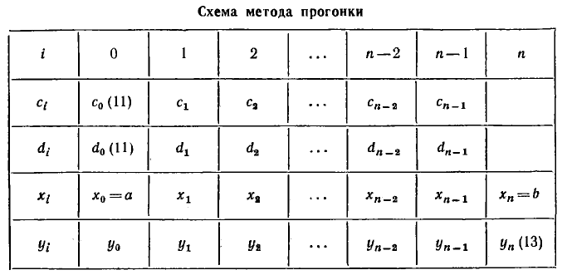

Таблица 1. Демидович стр. 226.

Первым делом необходимо заполнить поля для коэффициентов $d_{i} и c_{i}$.

Далее, обратным ходом заполняем поля для $y_{i}$.

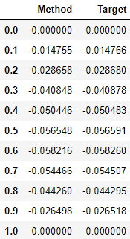Для проверки точности алгоритма применил его для примера из книги Демидовича стр. 227:

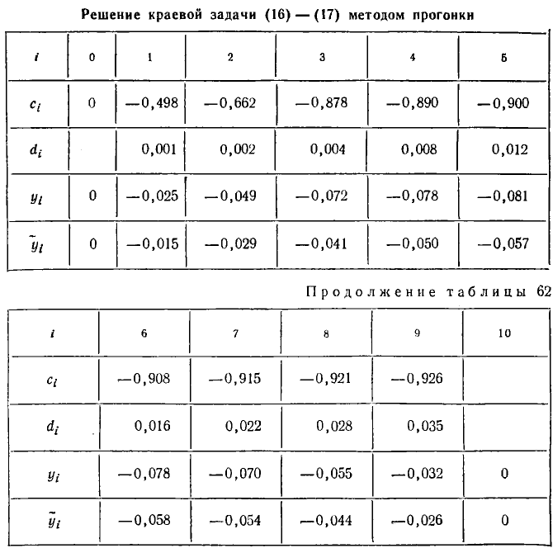

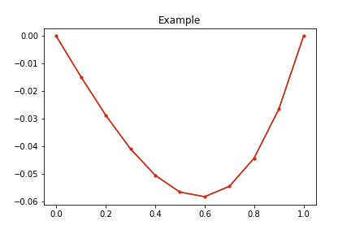

Сравнив две таблички, можем сделать вывод, что алгоритм работает верно.

## **Задание №1.**

Имеем для $N=10$ точек:

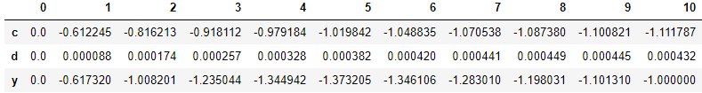

Затем, применим алгоритм для $2N$ точек и сравним общие узлы:

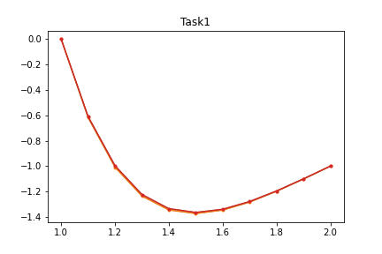 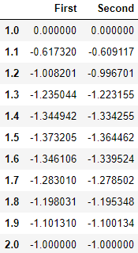

Как видим, ошибка достаточно мала и входит в допустимый 1%.

## **Задание №2.**

Аналогично рассчитаем $y_{i}$ для второго ОДУ:

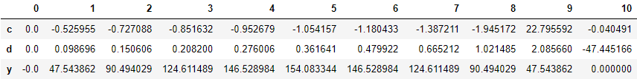

А теперь сравним значения в общих узлах для $N и 2N$ точек:

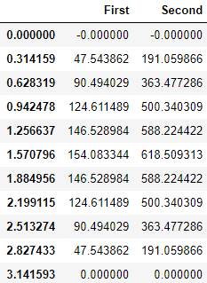

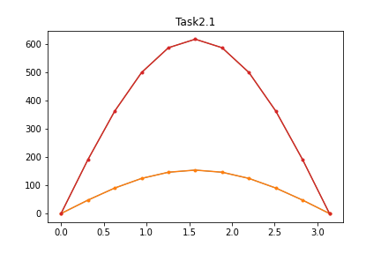

Как видим, значения расходятся.

Аналитическое решение – периодическая функция вида:

$$y\left(x\right)=c_{2}Sin\left(x\right)+c_{1}Cos\left(x\right)+1$$

Воспользуемся определением сходимости к функции:

[**Определение**](http://repo.ssau.ru/bitstream/Uchebnye-posobiya/Metod-konechnyh-raznostei-Elektronnyi-resurs-elektron-ucheb-posobie-54144/1/Дегтярев%20А.А.%20Метод%20конечных.pdf)**.** Говорят, что последовательность сеточных функций $v_{h}∈U_{h}$ сходится к функции $v∈U$ непрерывных аргументов, если выполняется условие

$$\lim_{h→0}{{\left|\left|v_{h}-\left[v_{h}\right]\right|\right|}_{U_{h}}=0}.$$

Выполним несколько итераций с увеличением шага и проанализируем таблицу:

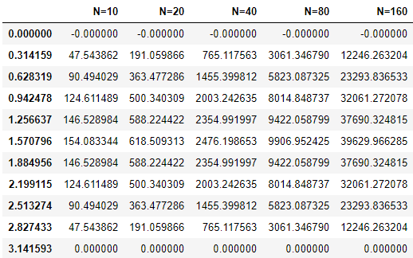

Легко заметить, что $\lim_{h→0}{{\left|\left|v_{h}-\left[v_{h}\right]\right|\right|}_{U_{h}}=∞}$, следовательно, последовательность сеточных функций не сходится и задача не имеет решения.

